11/09/2023

data oddania projektu

**STUDIA PODYPLOMOWE „Tester oprogramowania”**

**Wyższa Szkoła Bankowa w Warszawie**

**Tytuł projektu: Testowanie Aplikacji Mobilnej za pomocą Appium**



Sprawdził:

mgr inż. Mateusz Brzeziński

Opracowała:

Anna Pawełek

Spis treści

Cel projektu 3

Dane środowiska 3

Scenariusz testowy 3

Przypadki testowe 3

ID: TC_REGISTRATION_1_0 - Rejestracja konta przy użyciu pustego formularza 4

ID: TC_REGISTRATION_1_1- Rejestracja konta przy użyciu poprawnych danych logowania 4

ID: TC_REGISTRATION_1_2 - Rejestracja konta przy użyciu poprawnych danych logowania 4

ID: TC_REGISTRATION_1_3- Rejestracja konta przy użyciu poprawnych danych logowania 5

ID: TC_REGISTRATION_1_4 - Rejestracja konta przy użyciu poprawnych danych logowania 5

ID: TC_REGISTRATION_1_5 - Rejestracja konta przy użyciu poprawnych danych logowania 5

ID: TC_REGISTRATION_1_6 - Rejestracja konta przy użyciu nieprawidłowego hasła 6

Automatyzacja przypadków testowych 7

Wyniki testów 14

Podsumowanie testów 14

## Cel projektu

Zautomatyzowanie testów w celu zapewnienia skutecznego i powtarzalnego testowania.

|  |  |
| --- | --- |
| Imię i nazwisko testera | Nazwa testowanej aplikacji |
| Anna Pawełek | Headspace |

## Dane środowiska

Emulator: eSMART

Android: 13

Android Studio Flamingo 2022.2.1

Appium Doctor 1.16.2

Android Debug Bridge 1.0.41

Appium 1.22.3

Appium Inspector 2023.4.3

Node 18.16.0

Npm 9.6.5

Python 3.11.3

Java 19.0.1

PyCharm Community Edition 2023.1

Android Studio Flamingo 2022.2.1

## Scenariusz testowy

Rejestracja konta za pomocą email

Pola obowiązkowe formularza rejestracji:

– Imię

– Nazwisko

– Adres e-mail

– Hasło

Wymagania odnośnie hasła:

Składa się z 8+ znaków i co najmniej 3 z poniższych:

– 1 mała litera

– 1 wielka litera

– 1 cyfra

– 1 znak specjalny

## Przypadki testowe

|  |  |
| --- | --- |
| *ID* | *Nazwa przypadku testowego* |
| TC_REGISTRATION_1_0 | Rejestracja konta przy użyciu pustego formularza |
| TC_REGISTRATION_1_1 | Rejestracja konta przy użyciu poprawnych danych logowania |
| TC_REGISTRATION_1_2 | Rejestracja konta przy użyciu poprawnych danych logowania |
| TC_REGISTRATION_1_3 | Rejestracja konta przy użyciu poprawnych danych logowania |
| TC_REGISTRATION_1_4 | Rejestracja konta przy użyciu poprawnych danych logowania |
| TC_REGISTRATION_1_5 | Rejestracja konta przy użyciu poprawnych danych logowania |
| TC_REGISTRATION_1_6 | Rejestracja konta przy użyciu nieprawidłowego hasła |

### ID: TC_REGISTRATION_1_0 - Rejestracja konta przy użyciu pustego formularza

**Warunki wstępne:** Skonfigurowane środowisko, aplikacja jest zainstalowana na emulatorze. Użytkownik nie jest zalogowany.

**Kroki:**

1. Otwórz aplikację Headspace

2. Kliknij „Continue with email”

3. Zostaw wszystkie pola formularza puste

4. Kliknij „Create an account”

**Oczekiwany rezultat:**

Konto nie zostało utworzone.

### ID: TC_REGISTRATION_1_1- Rejestracja konta przy użyciu poprawnych danych logowania

**Warunki wstępne:** Skonfigurowane środowisko, aplikacja jest zainstalowana na emulatorze. Użytkownik nie jest zalogowany.

**Kroki:**

1. Otwórz aplikację Headspace

2. Kliknij „Continue with email”

3. Wpisz poprawne imię

4. Wpisz poprawne nazwisko

5. Wpisz poprawny email

6. Wpisz poprawne hasło (8 znaków: 1 wielka litera, małe litery, 1 cyfra, 1 znak specjalny)

7. Kliknij „Create an account”

**Oczekiwany rezultat:**

Konto zostało utworzone.

### ID: TC_REGISTRATION_1_2 - Rejestracja konta przy użyciu poprawnych danych logowania

**Warunki wstępne:** Skonfigurowane środowisko, aplikacja jest zainstalowana na emulatorze. Użytkownik nie jest zalogowany.

**Kroki:**

1. Otwórz aplikację Headspace

2. Kliknij „Continue with email”

3. Wpisz poprawne imię

4. Wpisz poprawne nazwisko

5. Wpisz poprawny email

6. Wpisz poprawne hasło (8 znaków: 1 wielka litera, małe litery, 1 cyfra)

7. Kliknij „Create an account”

**Oczekiwany rezultat:**

Konto zostało utworzone.

### ID: TC_REGISTRATION_1_3- Rejestracja konta przy użyciu poprawnych danych logowania

**Warunki wstępne:** Skonfigurowane środowisko, aplikacja jest zainstalowana na emulatorze. Użytkownik nie jest zalogowany.

**Kroki:**

1. Otwórz aplikację Headspace

2. Kliknij „Continue with email”

3. Wpisz poprawne imię

4. Wpisz poprawne nazwisko

5. Wpisz poprawny email

6. Wpisz poprawne (8 znaków: 1 wielka litera, małe litery, 1 znak specjalny)

7. Kliknij „Create an account”

**Oczekiwany rezultat:**

Konto zostało utworzone.

### ID: TC_REGISTRATION_1_4 - Rejestracja konta przy użyciu poprawnych danych logowania

**Warunki wstępne:** Skonfigurowane środowisko, aplikacja jest zainstalowana na emulatorze. Użytkownik nie jest zalogowany.

**Kroki:**

1. Otwórz aplikację Headspace

2. Kliknij „Continue with email”

3. Wpisz poprawne imię

4. Wpisz poprawne nazwisko

5. Wpisz poprawny email

6. Wpisz poprawne hasło (8 znaków: małe litery, 1 cyfra, 1 znak specjalny)

7. Kliknij „Create an account”

**Oczekiwany rezultat:**

Konto zostało utworzone.

### ID: TC_REGISTRATION_1_5 - Rejestracja konta przy użyciu poprawnych danych logowania

**Warunki wstępne:** Skonfigurowane środowisko, aplikacja jest zainstalowana na emulatorze. Użytkownik nie jest zalogowany.

**Kroki:**

1. Otwórz aplikację Headspace

2. Kliknij „Continue with email”

3. Wpisz poprawne imię

4. Wpisz poprawne nazwisko

5. Wpisz poprawny email

6. Wpisz poprawne hasło (8 znaków: wielkie litery, 1 cyfra, 1 znak specjalny)

7. Kliknij „Create an account”

**Oczekiwany rezultat:**

Konto zostało utworzone.

### ID: TC_REGISTRATION_1_6 - Rejestracja konta przy użyciu nieprawidłowego hasła

**Warunki wstępne:** Skonfigurowane środowisko, aplikacja jest zainstalowana na emulatorze. Użytkownik nie jest zalogowany.

**Kroki:**

1. Otwórz aplikację Headspace

2. Kliknij „Continue with email”

3. Wpisz poprawne imię

4. Wpisz poprawne nazwisko

5. Wpisz poprawny email

6. Wpisz niepoprawne hasło (7 znaków: 1 wielka litera, małe litery, 1 cyfra, 1 znak specjalny)

7. Kliknij „Create an account”

**Oczekiwany rezultat:**

Konto nie zostało utworzone.

## Automatyzacja przypadków testowych

Link do nagrania: <https://vimeo.com/862315372/a1a24f64f4?share=copy>

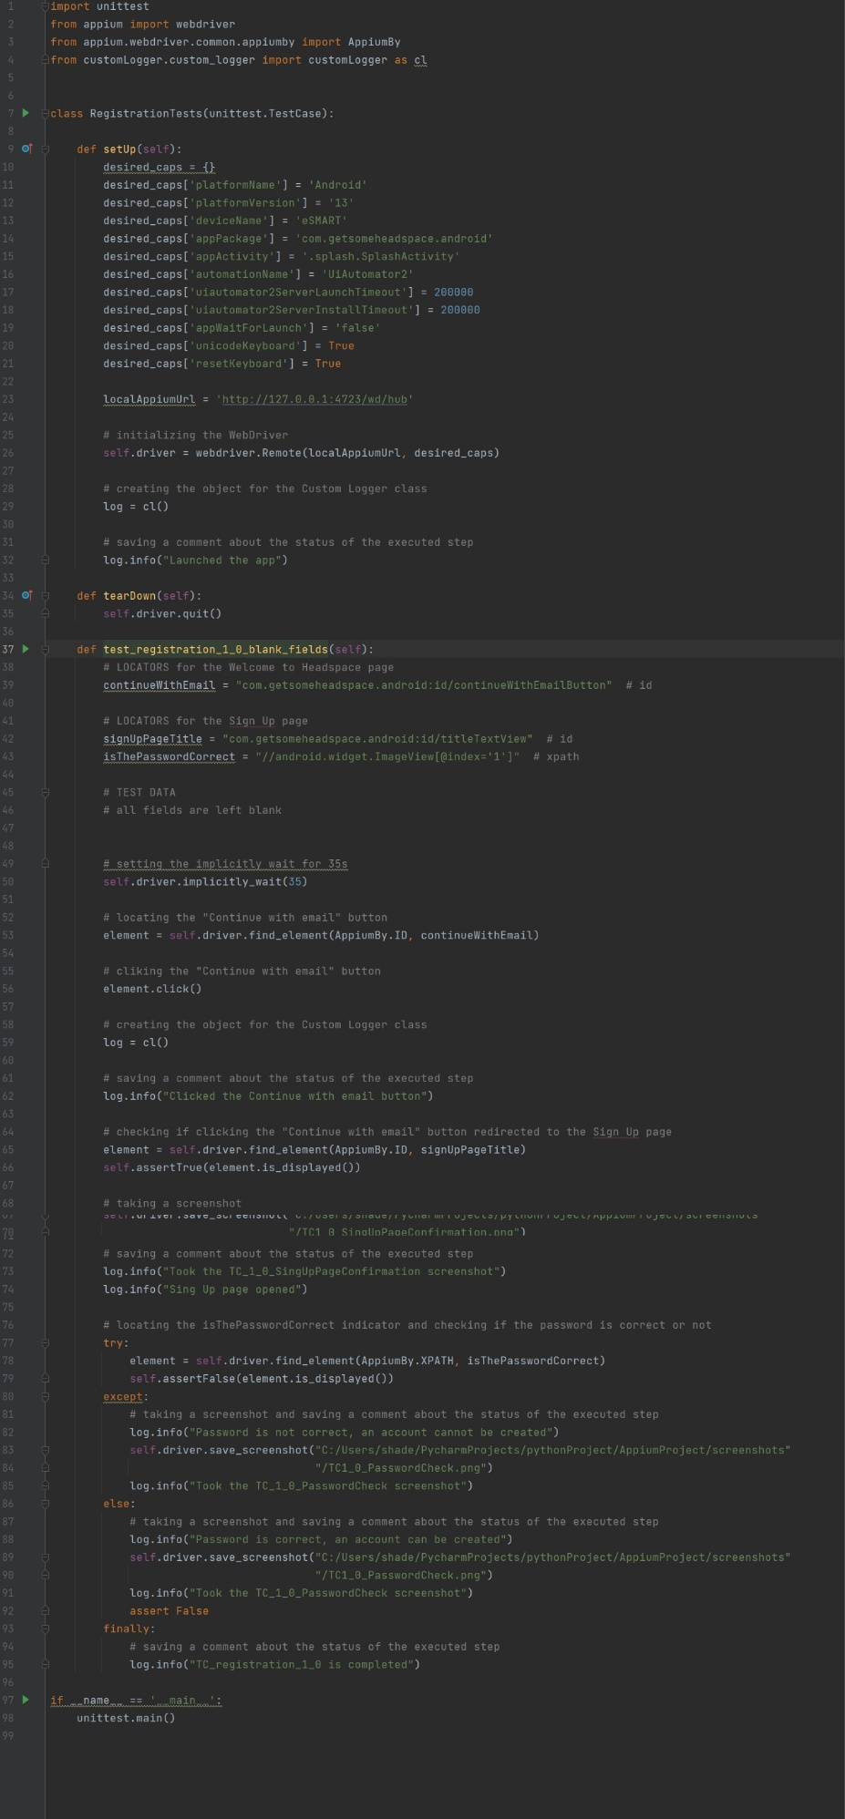

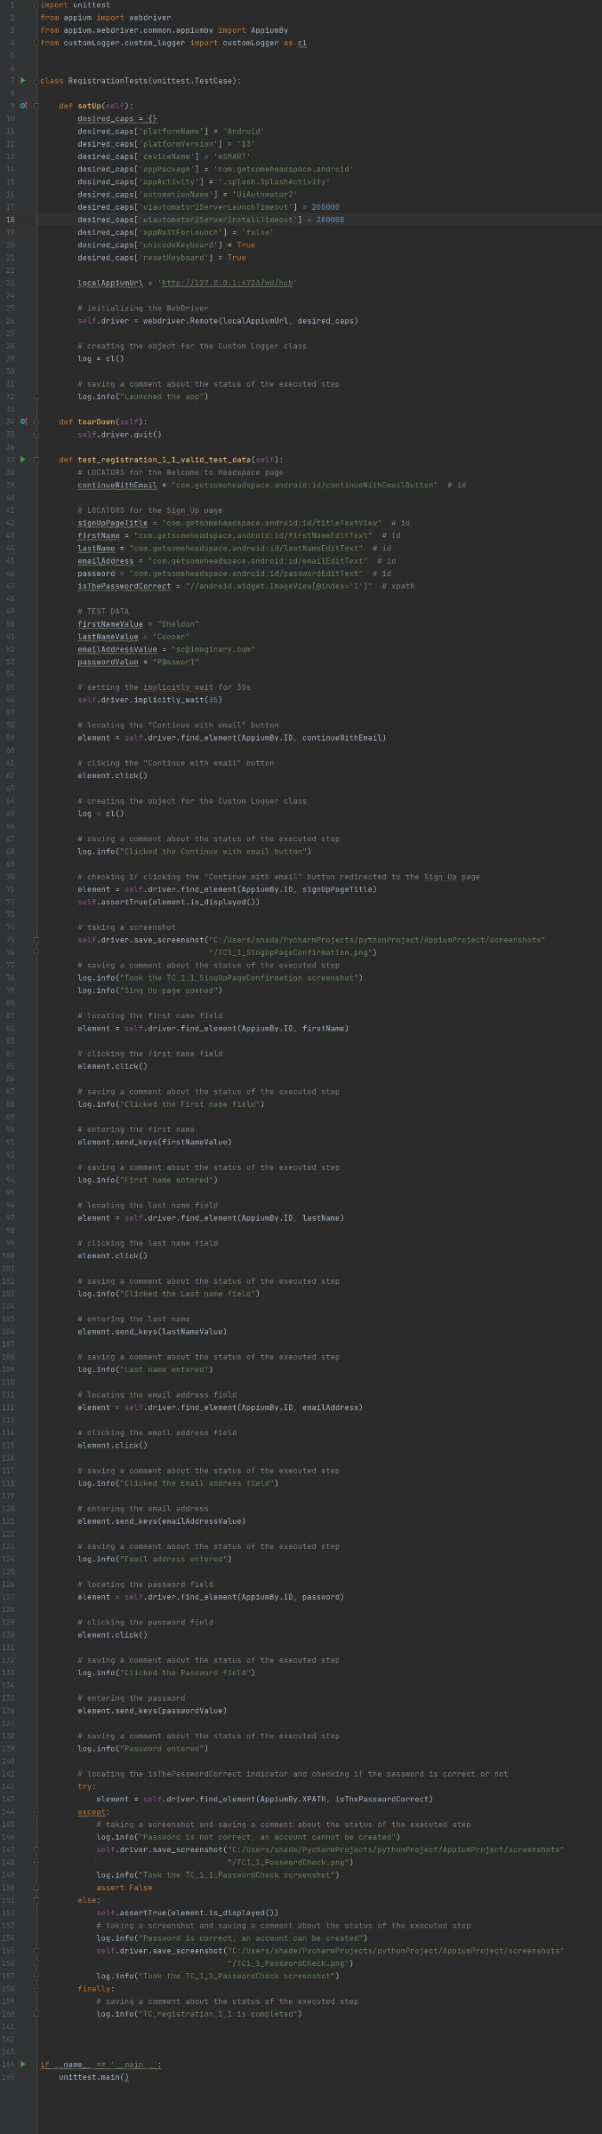

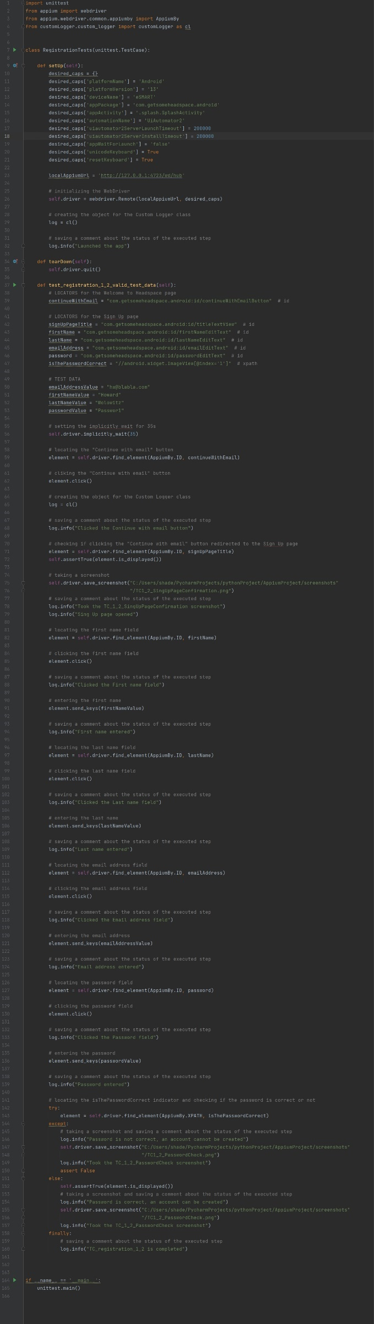

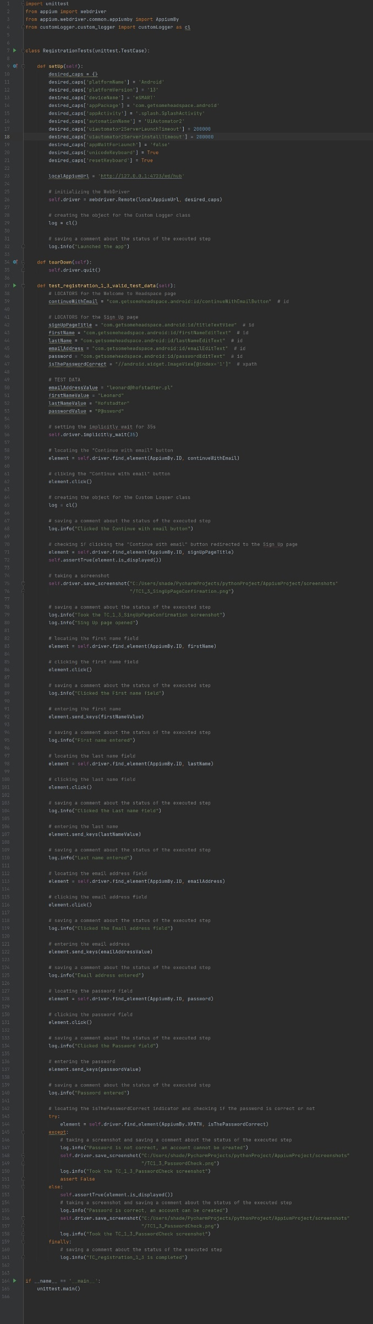

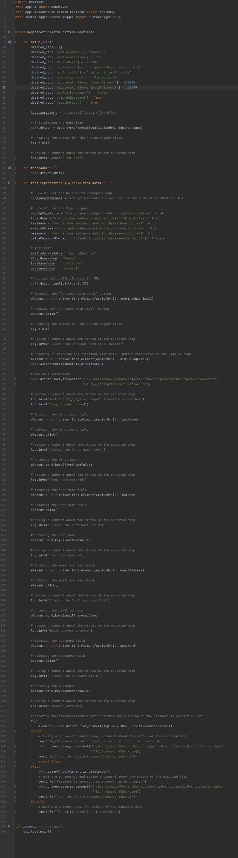

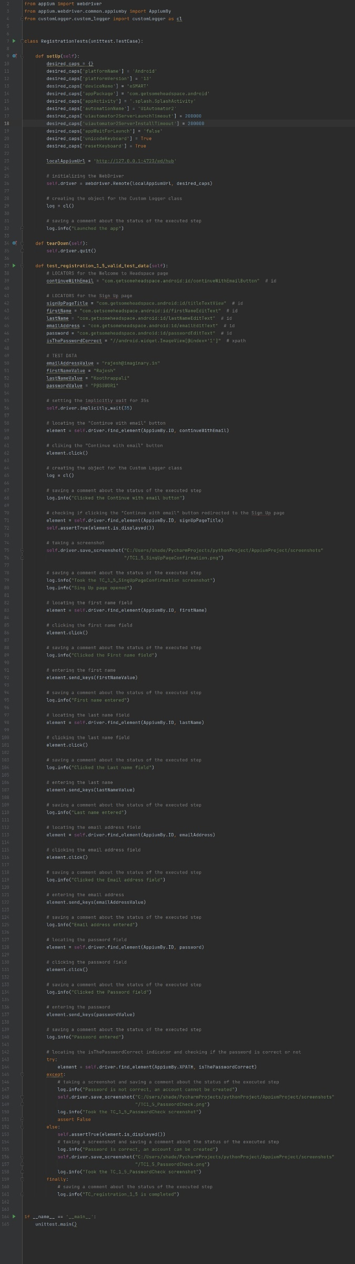

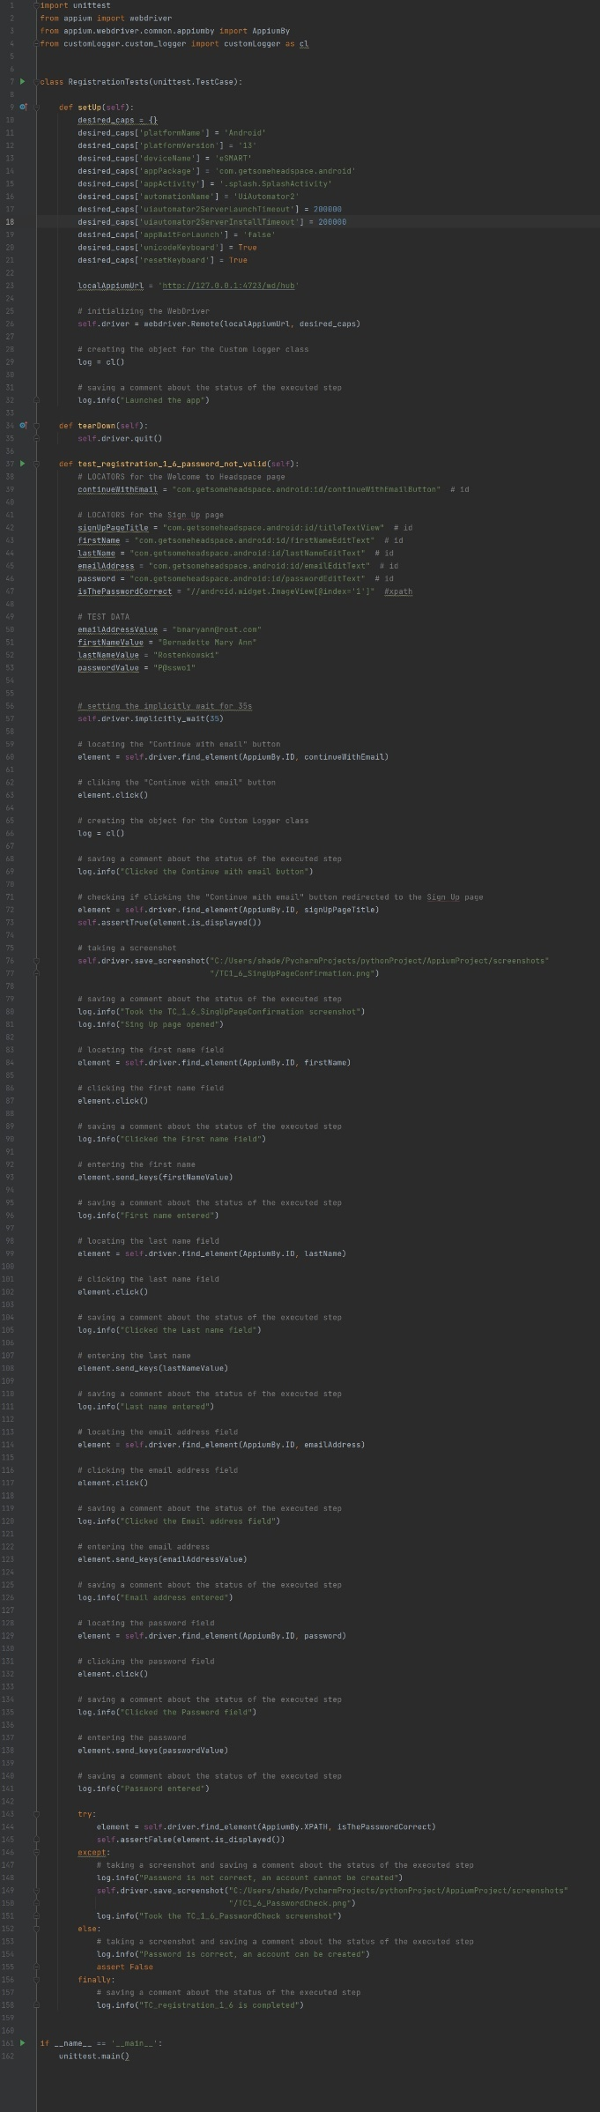

## Wyniki testów

|  |  |  |  |  |
| --- | --- | --- | --- | --- |
| **ID** | **Przypadek testowy** | **Dane testowe** | **Oczekiwany rezultat** | **Wynik testów** |
| **TC_REGISTRATION_1_0** | Rejestracja konta przy użyciu pustego formularza | brak | Konto nie zostało utworzone | **PASS** |
|
|
|
| **TC_REGISTRATION_1_1** | Rejestracja konta przy użyciu poprawnych danych logowania | Sheldon | Konto zostało utworzone | **PASS** |
| Cooper |
| [sc@imaginary.com](mailto:sc@imaginary.com) |
| [P@sswor1](mailto:P@sswor1) |
| **TC_REGISTRATION_1_2** | Rejestracja konta przy użyciu poprawnych danych logowania | Howard | Konto zostało utworzone | **PASS** |
| Wolowitz |
| [hw@blabla.com](mailto:hw@blabla.com) |
| Passwor1 |
| **TC_REGISTRATION_1_3** | Rejestracja konta przy użyciu poprawnych danych logowania | Leonard | Konto zostało utworzone | **PASS** |
| Hofstadter |
| [leonard@hofstadter.pl](mailto:leonard@hofstadter.pl) |
| [P@ssword](mailto:P@ssword) |
| **TC_REGISTRATION_1_4** | Rejestracja konta przy użyciu poprawnych danych logowania | Penny | Konto zostało utworzone | **FAIL** |
| Hofstadter |
| [penny@hof.com](mailto:penny@hof.com) |
| [p@sswor1](mailto:p@sswor1) |
| **TC_REGISTRATION_1_5** | Rejestracja konta przy użyciu poprawnych danych logowania | Rajesh | Konto zostało utworzone | **FAIL** |
| Koothrappali |
| [rajesh@imaginary.in](mailto:rajesh@imaginary.in) |
| [P@SSWOR1](mailto:P@SSWOR1) |
| **TC_REGISTRATION_1_6** | Rejestracja konta przy użyciu nieprawidłowego hasła | Bernadette Mary Ann | Konto nie zostało utworzone | **PASS** |
| Rostenkovski |
| [bmaryann@rost.com](mailto:bmaryann@rost.com) |
| [P@sswo1](mailto:P@sswo1) |

## Podsumowanie testów

Z 7 przypadków testowych 5 potwierdziło oczekiwany rezultat, a 2 miały wynik inny niż wymagany.

Przypadki testowe TC_REGISTRATION_1_4 i TC_REGISTRATION_1_5 ujawniły błędy w aplikacji.

Błędy zostały zaraportowane w Jira i dołączone do dokumentacji projektu na GitHub <https://github.com/AniaLaRomana/AppiumProject.git>